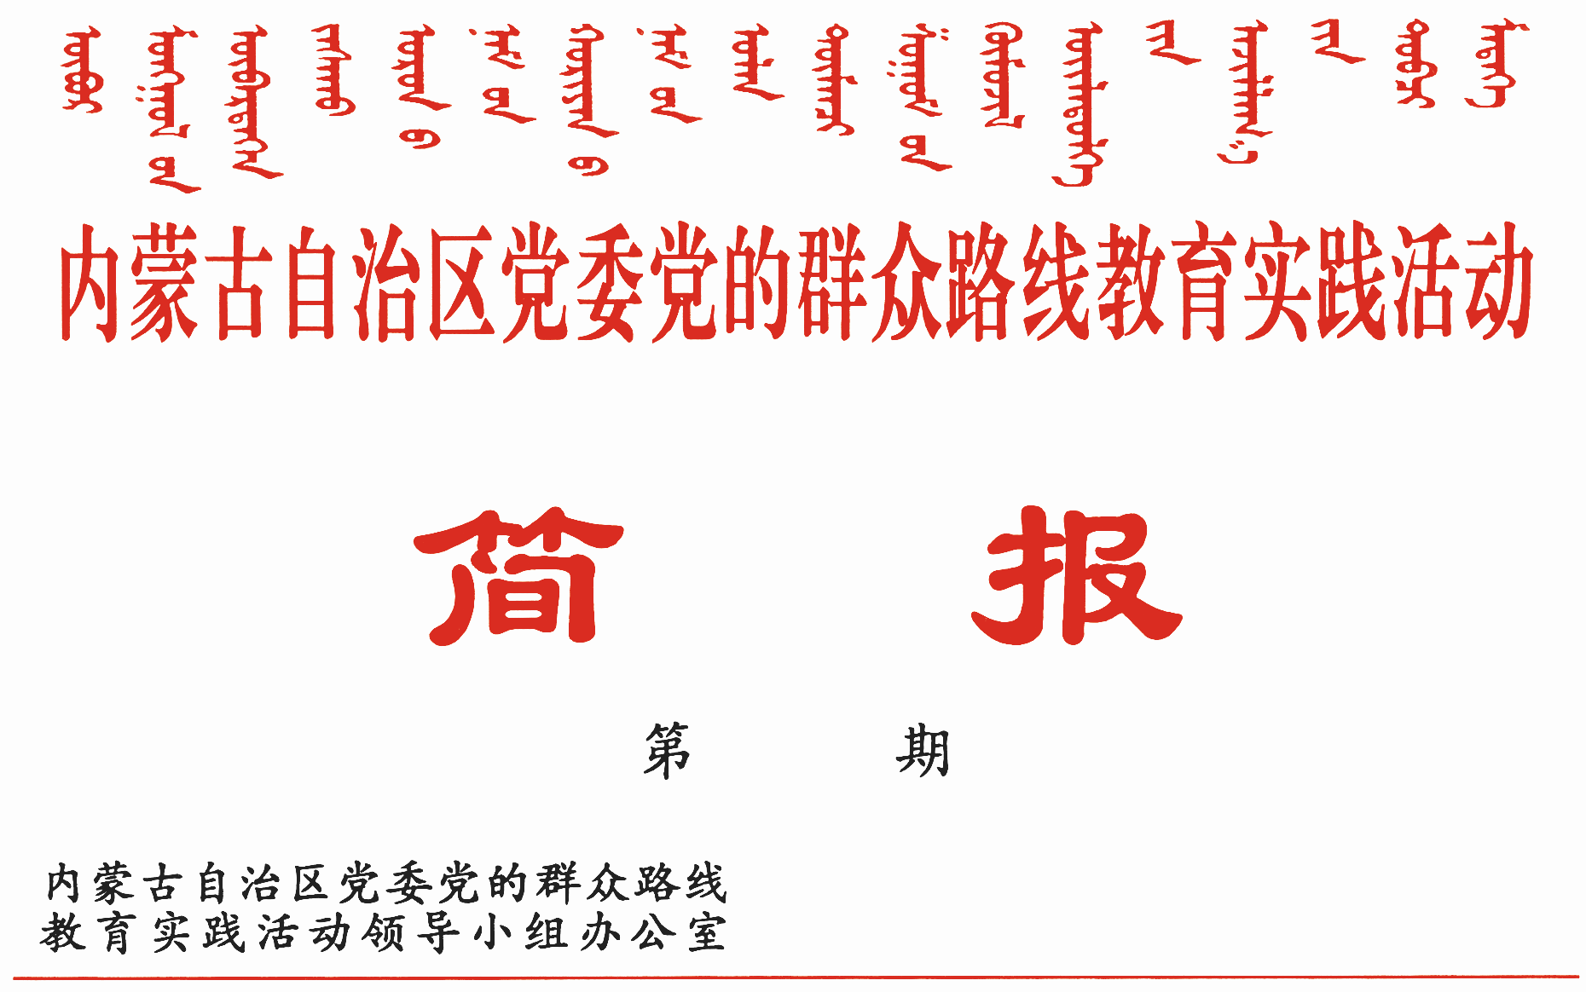

264

2014年9月19日

自治区省级领导同志听取联系点旗县（市、区）委和
所指导盟市委教育实践活动情况汇报时强调
敬终如始 一鼓作气抓好教育实践活动
确保取得群众满意实效

按照自治区开展党的群众路线教育实践活动安排，自治区党委书记王君、自治区主席巴特尔、自治区政协主席任亚平等领导同志，近日在呼和浩特、包头、乌兰察布、锡林郭勒、赤峰等地分别听取联系点旗县（市、区）委和所指导盟市委教育实践活动情况汇报，强调要按照中央和自治区党委部署要求，继续发扬认真精神和钉钉子精神，敬终如始、一鼓作气抓好教育实践活动，确保取得群众满意实效。
在第二批教育实践活动中，自治区省级领导同志分别联系一个旗县（市、区），指导一个盟市。9月16日，自治区党委书记王君在呼和浩特听取了和林格尔县委和呼和浩特市委教育实践活动情况汇报。16日前后，自治区领导巴特尔、任亚平、李佳、张力、乌兰、李鹏新、符太增、布小林、那顺孟和、杜梓、王中和、杨俊兴、赵忠分别听取了青山区委和包头市委、科尔沁区委和通辽市委、鄂托克旗委和鄂尔多斯市委、陈巴尔虎旗委和呼伦贝尔市委、丰镇市委和乌兰察布市委、正蓝旗委和锡林郭勒盟委、扎赉特旗委和兴安盟委、海勃湾区委和乌海市委、喀喇沁旗委和赤峰市委、托克托县委、科左后旗委、昆都仑区委、额济纳旗委和阿拉善盟委、五原县委和巴彦淖尔市委教育实践活动情况汇报。
今年以来，自治区省级领导同志分别多次到各自联系点实地调研指导，参加联系点旗县（市、区）委和所指导盟市委常委班子专题民主生活会。进入整改落实、建章立制环节后，自治区省级领导同志多次了解联系点活动进展情况，对落实中央部署、抓好整改工作提出明确要求。
在各地召开的汇报会上，和林格尔县委书记吴志强、青山区委书记张建中、科尔沁区委书记高忱、鄂托克旗委书记尚志强、陈巴尔虎旗委书记陈丽岩、丰镇市委书记曹思阳、正蓝旗委书记田永、扎赉特旗委书记阿拉坦敖其尔、海勃湾区委书记罗青、喀喇沁旗委书记汪国森、托克托县委书记杜延峰、科左后旗委书记韩国武、昆都仑区委书记施文学、额济纳旗委书记王维东、五原县委书记郭占江分别汇报了联系点开展教育实践活动特别是召开旗县（市、区）委常委班子专题民主生活会以来的情况，表示按照中央和自治区党委要求，明确任务，强化措施，扎实推进教育实践活动，已取得初步成效。
自治区党委常委、呼和浩特市委书记那顺孟和，自治区党委常委、通辽市委书记杜梓，自治区党委常委、包头市委书记王中和，鄂尔多斯市委书记白玉刚、呼伦贝尔市委书记罗志虎、乌兰察布市委书记王学丰、锡林郭勒盟委书记于永泉、兴安盟委书记苗银柱、乌海市委书记侯凤岐、赤峰市委书记王程熙、阿拉善盟委书记云喜顺、巴彦淖尔市委书记何永林分别汇报了联系点所在盟市教育实践活动情况，表示认真学习贯彻中央和自治区党委部署要求以及自治区省级领导同志关于联系点的指示精神，扎实推动整改落实和专项整治，一些“四风”方面突出问题得到有效整治，党员干部思想受到触动，群众看到了变化、见到了实效。
自治区第一督导组组长曹树山、第二督导组组长刘锦、第三督导组组长阿迪雅、第四督导组组长陶克、第五督导组副组长刘俊林、第六督导组组长王晓成、第七督导组组长韦弦、第八督导组组长朝鲁、第九督导组组长布和朝鲁、第十督导组组长云荣布扎木苏、第十一督导组组长董汉忠、第十二督导组组长王迎希分别汇报了督导工作有关情况。
听取汇报后，自治区省级领导同志对联系点和联系点所在盟市教育实践活动给予了充分肯定，指出联系点旗县（市、区）委认真贯彻中央和自治区党委要求，高起点、高标准、高质量推进活动，切实解决了一批群众反映强烈的突出问题。联系点所在盟市对教育实践活动始终高度重视，按照中央和自治区党委的要求扎实推进各项工作，有特色、有亮点、有经验，取得了重要阶段性成果。
自治区省级领导同志指出，第二批教育实践活动整改落实、建章立制工作已经到了关键时期。只有不停步、不懈怠、不松劲，持之以恒、持续用力，才能久久为功，以党风政风带动民风社风，实现作风的根本好转。各级领导班子和领导干部要认真学习贯彻中央和自治区党委部署要求，将标准意识贯穿始终、解决意识贯穿始终、从严要求贯穿始终，再加加油、鼓鼓劲，认真开展“回头看”，审视和检查工作抓得紧不紧、实不实，及时查漏补缺。要继续深化思想认识，绷紧思想之弦，常补精神之钙，立改作风之弊，进一步增强抓活动、转作风的思想自觉和行动自觉。要突出问题导向，牢牢盯住整改任务，多措并举强化落实，建章立制长效推进，使整改落实、建章立制工作取得群众满意实效。要充分运用活动成果，以优良作风保障改革、推动发展、促进和谐，进一步服务改革发展稳定大局。要发挥示范带动作用，进一步推动教育实践活动善始善终、善作善成。
自治区教育实践活动领导小组办公室、联系点所在盟市委有关负责人分别参加会议。

报：中央巡回督导组
王君书记，巴特尔主席，李佳副书记，张力书记，乌兰部长，
李鹏新部长
自治区党委教育实践活动领导小组各成员
发：自治区各督导组，第一批教育实践活动各单位领导小组组长
各盟市、旗县（市、区）党委教育实践活动领导小组及其办公室
挂：北疆先锋网，内蒙古组织工作网
自治区党委教育实践活动领导小组办公室 2014年9月19日印发

